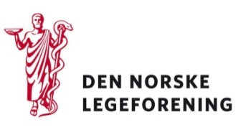
Helse- og omsorgsdepartementet

Deres ref.: | Vår ref: HSAK202500519 | Dato: 05-03-2025

Høringssvar fra Legeforeningen - Forslag til forskrift om omsetning og innførsel av produkter med lystgass

Legeforeningen viser til høringsnotat med forslag til forskrift om omsetning og innførsel av produkter med lystgass. Den har vært på høring i organisasjonen og innspill herfra ligger til grunn for Legeforeningens høringssvar.

Fra et medisinsk ståsted er det ingen grunn til at lystgass skal være tilgjengelig for privatpersoner. Det påpekes at det klinisk observeres økende antall unge pasienter som legges inn for avrusning og henvises til poliklinisk behandling grunnet misbruk av lystgass. Pasienter bruker lyst gass til rusformål isolert eller i kombinasjon med andre rusmidler. Det er observert tydelige konsentrasjons- og hukommelsesvansker i denne pasient gruppen. Foreløpig kan vi ikke se at disse effektene avtar raskt og er dermed bekymret for mulige langtidseffekter av bruk av lystgass. I tillegg er lystgass en begrenset ressurs og har også negative effekter på miljøet.
Legeforeningen støtter derfor forslagene om forbud mot å omsette lystgass til rusformål, forbud mot å omsette lystgass til personer under 18 år, begrensninger på hvor mye som kan selges til en forbruker per dag (17 g), krav til tilbyder om å føre kontroll med at omsetningsbegrensningene etterleves og samme alderskrav og mengdebegrensning ved innførsel.

Med hilsen
Den norske legeforening
Siri Skumlien  generalsekretær | Lars Duvaland  avdelingsdirektør/advokat
Siri Næsheim
spesialrådgiver/jurist

Dokumentet er godkjent elektronisk

